实 验 报 告

课程名称：运筹学基础及应用 开课学期： 2023年秋季学期
班 级： 2021计算机4班 姓 名： 惠欣宇
学 号： 21030031009 联系方式： 18149045867

- 实验名称
Matlab 自编程序运输问题实验
- 实验目的
使用自编程序解决运输问题。
- 实验要求
【实验环境】Matlab2016a以上。
【实验素材】
（1） 利用西北角法程序求初始基可行解(5分)
（2） 利用最小元素法程序求的初始基可行解(5分)
（3） 利用伏格尔法程序求初始基可行解(3分)
（4） 利用MATLAB程序pTransport.m计算求解最佳调运方案(7分)
- 实验过程、步骤及原始记录
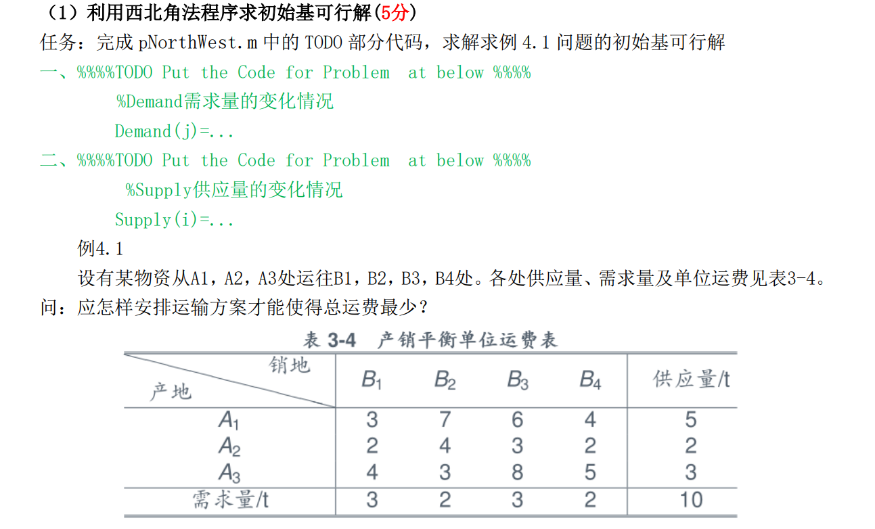
解答：
简述算法过程：
这个算法是西北角法，用于求解产销平衡问题的初始基可行解。目标是找到满足供应和需求的最佳运输方案。
以下是该算法的基本过程：
从供应地的西北角（左上角）开始，即(i=1, j=1)。在每一步，算法检查当前所在位置的供应和需求的大小。如果当前供应小于需求，则在当前位置分配供应量，并更新需求量。如果当前需求小于供应，则在当前位置分配需求量，并更新供应量。然后，移动到下一个未分配的位置。重复上述步骤，直到所有供应和需求都被满足为止。
输出一个初始的基可行解矩阵X，其中X(i, j)表示在第i个供应地向第j个需求地分配的数量。同时，矩阵b用于记录基变量的位置，其中b(i, j)等于1表示X(i, j)是基变量，等于0表示非基变量。
这个算法能够快速生成产销平衡问题的初始解，但并不保证是最优解。
补充的TODO部分的代码如图1，添加的这两段代码主要是为了对分配之后的供应量与需求量进行更新。
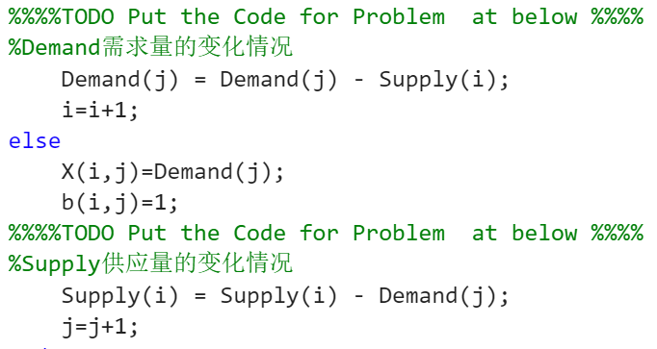
图1 西北角法代码补充

下面利用补充完TODO部分的pNorthWest.m解答例题4.1：
我们将总的供应量与需求量输入Supply与Demand矩阵，并使用pNorthWest.m进行计算，输入与结果如图2。
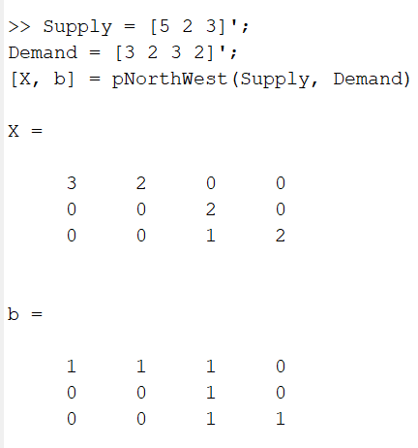
图2 西北角法输入形式以及运行结果
其中：
矩阵X为运输分配矩阵。是一个 m × n 的矩阵，其中 m 表示供应地的数量，n 表示需求地的数量。矩阵中的每个元素 X(i, j) 表示从第 i 个供应地向第 j 个需求地分配的数量。在算法执行过程中，逐步填充这个矩阵，最终得到一个初始的基可行解。
矩阵b是一个记录基变量的矩阵。是一个 m × n 的矩阵，其中的每个元素 b(i, j) 表示对应的运输分配矩阵X(i, j) 是否是基变量。简单来说，b(i, j) 等于 1 表示 X(i, j) 是基变量，等于 0 表示 X(i, j) 是非基变量。这样的记录有助于后续对基变量和非基变量的操作。
因此我们可以观察到基变量为X(1, 1)、X(1, 2)、X(1, 3)、X(2, 3)、X(3, 3)、X(3, 4)。

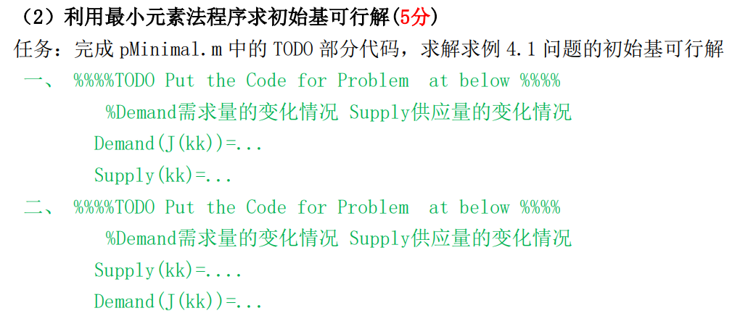
解答：
简述算法过程：
这个算法是最小元素法算法。也是用于求解产销平衡问题初始基可行解。目标是找到满足供应和需求的最佳运输方案。
以下是该算法的基本过程：
首先设置相关参数，包括单位运费表 Cost、供应量向量 Supply、需求量向量 Demand。初始化运输分配矩阵 X 和记录基变量的矩阵 b，将 flag 置为 0。
首先对每一行找到最小元素，并找到这些最小元素中的最小值和对应的索引。然后，根据最小值所在的行和列，判断供应和需求的关系，进行相应的运输方案分配，并更新供应量、需求量以及相应的矩阵。反复执行上述步骤。在每一步更新后，检查矩阵 b 中基变量的数量是否达到 m + n - 1。如果是，则跳出循环，算法结束。
在需求和供应相等的情况下，可能导致产生退化的解。为了处理这种情况，需要在相等的情况下补充一些零元素，并确保基变量的数量正确。
输出一个初始的基可行解矩阵 X，其中 X(i, j) 表示从第 i 个供应地向第 j 个需求地分配的数量。矩阵 b 记录了基变量的位置，其中 b(i, j) 等于 1 表示 X(i, j) 是基变量，等于 0 表示 X(i, j) 是非基变量。
这个算法也可以快速生成产销平衡问题的初始解，但并不保证是最优解。
补充的TODO部分的代码如图3。
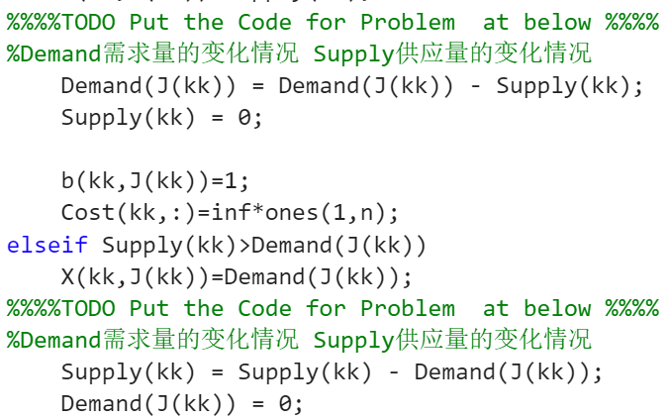
图3 最小元素法代码补充

下面利用补充完TODO部分的pMinimal.m解答例题4.1：
我们将总的供应量、需求量以及单位运费代价矩阵输入Supply、Demand与Cost矩阵，并使用pMinimal.m进行计算，输入形式与结果如图4。
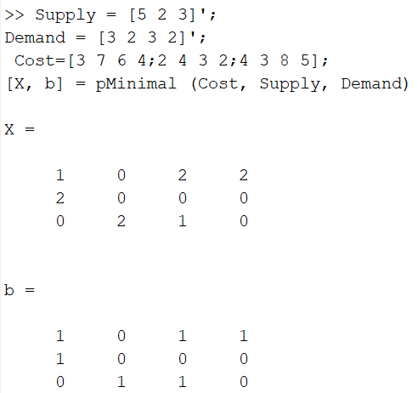
图4 最小元素法输入形式以及运行结果
因此我们可以观察到基变量为X(1, 1)、X(1, 3)、X(1, 4)、X(2, 1)、X(3, 2)、X(3, 3)。

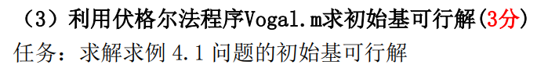
解答：
简述算法过程：
这个算法是伏格尔法。也是用于求解产销平衡问题初始基可行解。目标是找到满足供应和需求的最佳运输方案。
以下是该算法的基本过程：
首先设置相关参数，包括单位运费表 Cost、供应量向量 Supply、需求量向量 Demand。初始化运输分配矩阵 X 和记录基变量的矩阵 b，将 flag 置为 0。
首先计算每行和每列中最小元素和次最小元素的列标。然后，计算每行和每列的最小元素和次最小元素的差额，并找到其中的最大者。根据最大差额，确定分配矩阵中优先考虑安排的元素的位置。再根据所选元素的位置，判断供应和需求的关系，进行相应的运输方案分配，并更新供应量、需求量以及相应的矩阵。然后重复上述步骤。在每一步更新后，检查矩阵 b 中基变量的数量是否达到 m + n - 1。如果是，则跳出循环，算法结束。
在需求和供应相等的情况下，可能导致产生退化的解。为了处理这种情况，需要在相等的情况下补充一些零元素，并确保基变量的数量正确。
输出一个初始的基可行解矩阵 X，其中 X(i, j) 表示从第 i 个供应地向第 j 个需求地分配的数量。矩阵 b 记录了数字格的位置，其中 b(i, j) 等于 1 表示 X(i, j) 是基变量，等于 0 表示 X(i, j) 是非基变量。与上同。
这个算法用于快速生成产销平衡问题的初始解，但并不保证是最优解。

下面利用Vogal.m解答例题4.1：
我们将总的供应量、需求量以及单位运费代价矩阵输入Supply、Demand与Cost矩阵，并使用Vogal.m进行计算，输入形式与结果如图5。
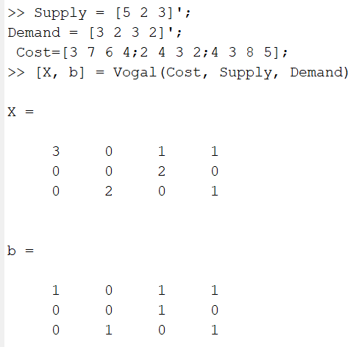
图5 伏格尔法输入形式以及运行结果
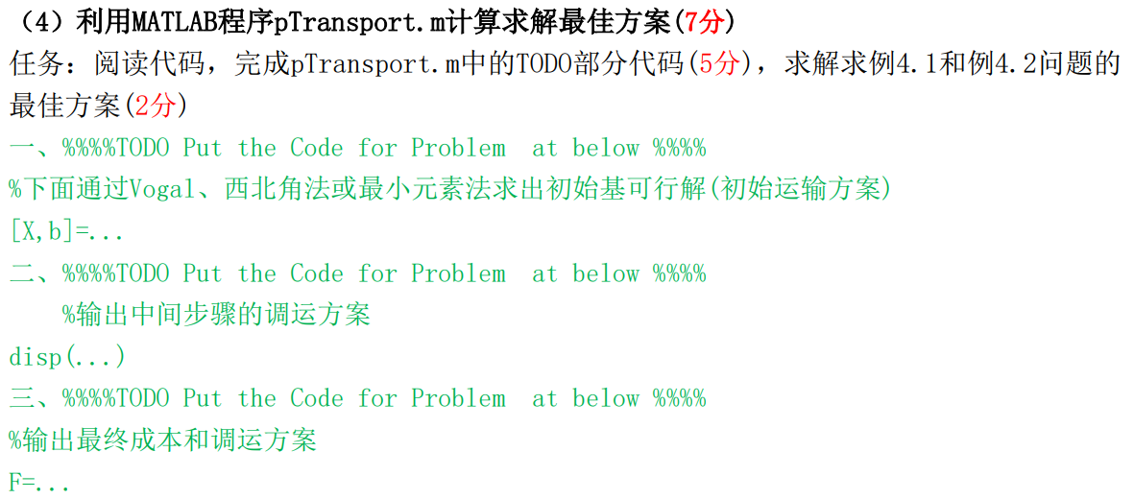
例 4.2 设有 3 个产地的产品需要运往 4 个销地，各产地的产量、各销地的销量以及产 地到销地的单位运费见表。试求总运费最小的运输方案。
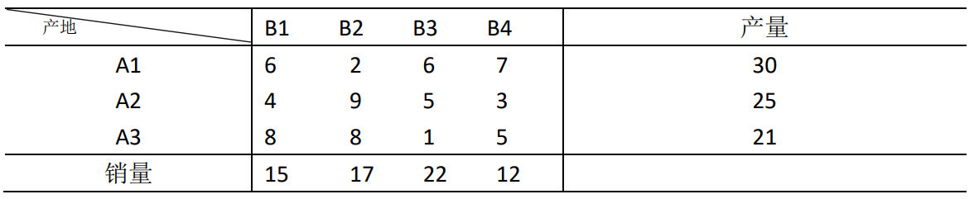
解答：
简述算法过程：
首先设置相关参数，包括单位运费表 Cost、供应量向量 Supply、需求量向量 Demand。
接着通过计算销地需求量和产地供应量之差Temp，来判断是否存在不平衡。如果 Temp 大于零，说明销大于产，需要进行调整；如果 Temp 小于零，说明产大于销，也需要进行调整。这里的调整主要是通过在成本矩阵中增加一行或一列来实现平衡。
然后我们调用Vogal.m来计算初始基本可行解X和初始基变量的需求量 b。
下面进入循环迭代来更新调运方案：首先需要判断最优性，使用 IsOptimal 函数判断当前解是否为最优解。如果是最优解，算法终止，输出最优运输分配方案 X 和最优总运费 F。如果不是最优解我们需要先找出改进方向，使用 IsOptimal 函数找到一个可行的改进方向，即找到一个负的成本差异。
然后再对解进行调整，利用找到的改进方向，在当前基本可行解的基础上调用Loop函数，调整分配矩阵 X 和基本变量的需求量 b。最后输出中间结果，即输出中间步骤的调运方案。重复上述步骤，继续迭代，直到找到最优解。
最后输出最优解的分配矩阵和最优总成本。

*****在这里我分别使用西北角法、最小元素法、伏格尔法分别求出初始基可行解*****
首先补充的代码部分便是使用西北角法、最小元素法、伏格尔法计算出初始基可行解，补充代码如图6。
然后在每一次经过迭代之后，都输出一下本次迭代的中间调运方案，如图7。
最后需要补充的是计算最终成本与调运方案，并输出它们，如图8。
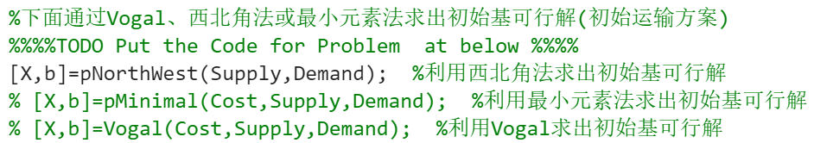
图6 使用西北角法、最小元素法、伏格尔法求解初始基可行解
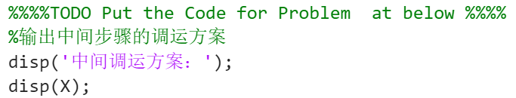
图7 输出中间调运方案
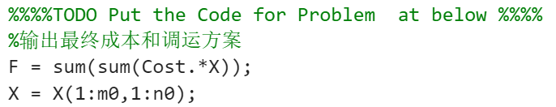
图8 输出最终成本和调运方案

利用西北角法求解例题4.1：
红框为输入形式；绿框为中间调运方案；紫框为最优运输分配方案与最优运费，如图9。
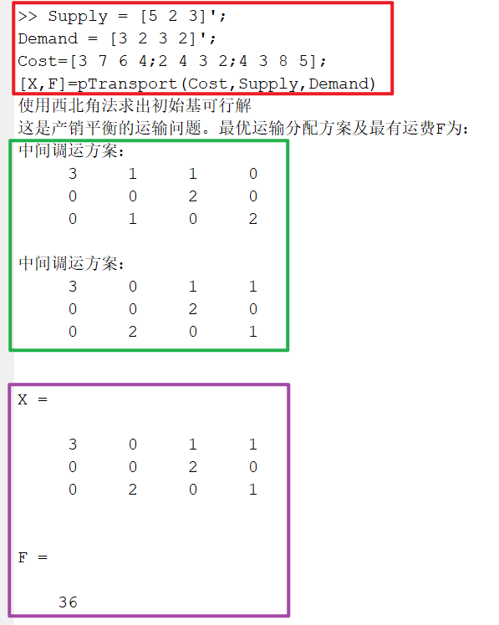
图9 西北角法求解例题4.1的结果
利用最小元素法求解例题4.1：
红框为输入形式；绿框为中间调运方案；紫框为最优运输分配方案与最优运费，如图10。
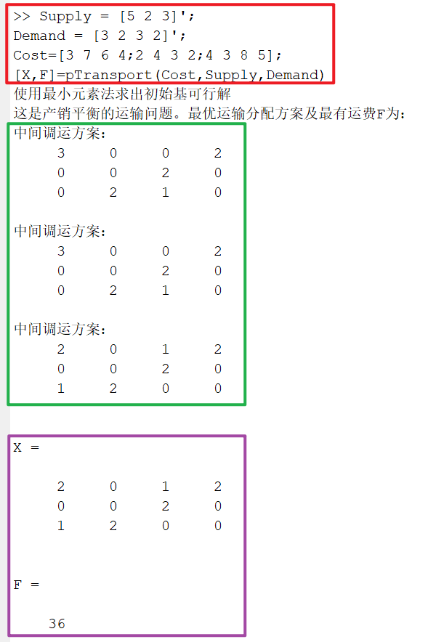
图10 最小元素法求解例题4.1的结果
利用伏格尔法求解例题4.1：
红框为输入形式；紫框为最优运输分配方案与最优运费，如图11。
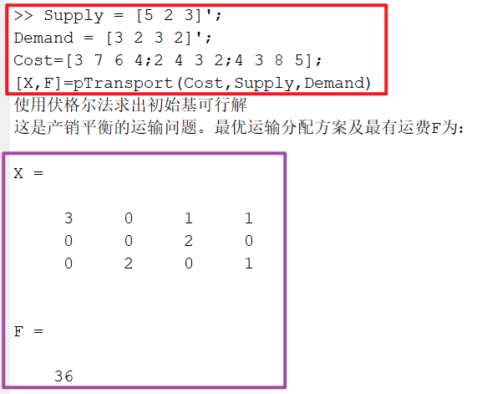
图11 伏格尔法求解例题4.1的结果
由上述实验结果我们可以看出，使用三个方法求出的初始基可行解都不相同，但西北角法与最小元素法求出的初始基可行解不是最优解，因此话需要调用Loop函数进行迭代，每一次迭代都会输出一个中间调运方案，直至求出最优方案。伏格尔法求出的初始基可行解是最优解，则可直接得出最优方案。

利用西北角法求解例题4.2：
红框为输入形式；绿框为中间调运方案；紫框为最优运输分配方案与最优运费，如图12。
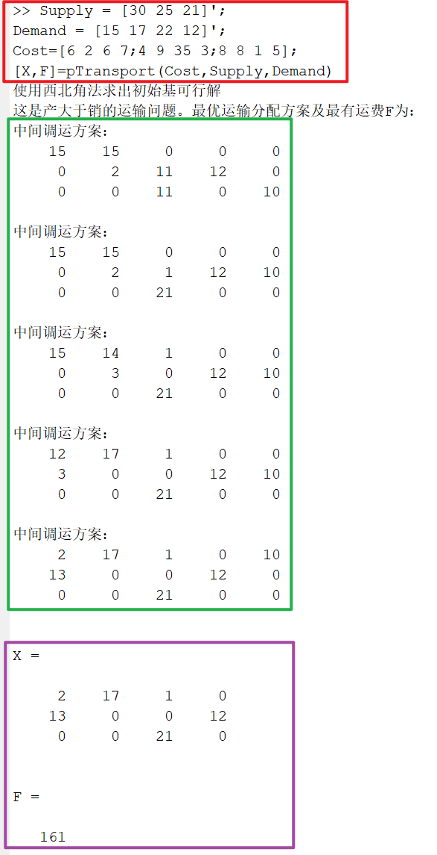
图12 西北角法求解例题4.2的结果

利用最小元素法求解例题4.2：
红框为输入形式；紫框为最优运输分配方案与最优运费，如图13。
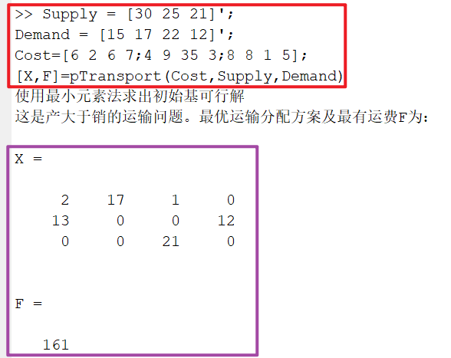
图13 最小元素法求解例题4.2的结果

利用伏格尔法求解例题4.2：
红框为输入形式；紫框为最优运输分配方案与最优运费，如图14。
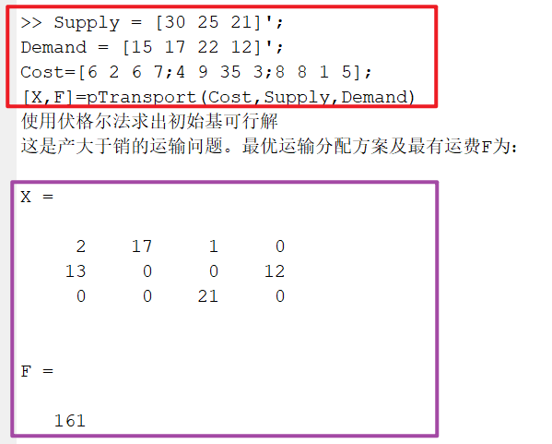
图14 伏格尔法求解例题4.2的结果

- 实验结果分析
本实验使用了三种不同的方法来求解运输问题的初始基可行解，分别是西北角法、最小元素法和伏格尔法。这三种方法都可以快速地生成一个满足供应和需求约束的运输方案，但是并不一定是最优的。
为了求解运输问题的最优解，实验使用 pTransport.m，该程序利用单纯形法对初始解进行迭代优化，直到找到最优解或者无法改进为止。该程序可以输出每一步的中间结果，方便观察和分析。
通过对比两个例题的求解结果，可以发现，不同的初始解方法会影响到最优解的搜索过程和效率。例如，在例题 4.1 中，使用最小元素法得到的初始解就是最优解，无需进行迭代；而使用西北角法和伏格尔法得到的初始解则需要进行多次迭代才能达到最优解。在例题 4.2 中，使用伏格尔法得到的初始解比使用西北角法和最小元素法得到的初始解更接近最优解，因此需要的迭代次数也更少。
因此，可以总结出，选择合适的初始解方法可以提高求解运输问题的效率和准确性。一般来说，伏格尔法比西北角法和最小元素法更能生成一个较优的初始解，因为它考虑了单位运费的差异，而不是仅仅根据位置或大小进行分配。当然，这也取决于具体的问题数据，有时候最小元素法也可能得到最优解或者较优的初始解。因此，在实际应用中，需要根据不同的情况选择合适的方法。

- 实验中遇到的问题及解决方法
总结了下面4点在阅读代码过程中需要注意的地方：
①代码中是如何解决供需不平衡的情况的
解决方案：在成本矩阵中增加一行或一列，使得总供应量等于总需求量，然后再用相应的方法求解。
②如何判断当前解是否为最优解
解决方案：利用 IsOptimal 函数，计算每个非基变量对应的成本差异，如果都大于等于零，则为最优解，否则存在改进方向。
③如何找到改进方向并调整解
解决方案：利用 IsOptimal 函数，找到一个负的成本差异对应的非基变量，然后调用 Loop 函数，沿着闭回路调整分配矩阵和基变量的位置。

